从纸质回单到全链路电子交接——百世运输无纸化实践

物流纠纷往往发生在“交接之后”
一票货物从仓库发出后可能经过干线运输、中转仓、末端站点和门店。每个环节都有不同操作人员和系统。一旦出现货损、短少或结算争议，各方会回头查找交接凭证。纸质单据丢失、补签和重复录入都会增加核验成本。

百世的无纸化路径
新华网报道显示，百世基于既有TMS系统叠加区块链，把人脸识别、身份验证、高效交接与数字存证结合起来。这个设计的重点不是“所有物流数据都上链”，而是把影响责任认定和结算的关键交接节点留下可核验记录。^{[1]}

探路者场景中的节点链路
在与探路者的合作中，公开报道列出了仓库、中转仓、末端站点和收货门店等节点。各节点操作人员经过身份认证，交接数据被记录，从而形成连续的运输链路。对品牌企业而言，这类记录既服务于风险控制，也影响签收与结算。^{[1]}

医药场景提高了合规要求
百世在医药供应链场景推进电子回单，公开报道提到其合作实践取得了药监部门对电子回单认可的批示。医药运输的合规要求使“电子化是否具有证明力”比普通物流更加重要。^{[1]}

链上记录仍然依赖现场流程
如果现场人员身份确认错误、货物条码贴错或传感器失真，区块链并不会自动把错误变成正确。真正可靠的方案需要把现场操作规范、身份认证、异常复核与链上存证共同设计。^{[1]}

运输链条中的“最后一公里证据”
物流企业每天处理大量运单，真正影响责任和结算的往往是若干关键动作：谁从仓库接货、谁在中转站完成交接、谁把货物送到末端、门店由谁签收。传统纸质回单把这些动作压缩到一张纸上，一旦丢失或补签，前面多个节点的责任就很难还原。^{[1]}
百世的运输无纸化把节点操作与数字身份连接起来，形成连续的电子交接链。公开案例中的仓库、中转仓、末端站点和门店不是四个抽象节点，而是四次责任转移。每次交接都需要明确操作者、时间、运单/货物和异常状态。^{[1]}

TMS与区块链为什么要同时存在
TMS擅长调度、路由、运单管理和运营统计，是物流企业的核心生产系统。区块链并不适合替代这些高频业务功能。它更适合保存跨主体需要共同核验的关键事件，例如交接确认、签收结果和电子回单摘要。^{[1]}
如果把所有GPS轨迹、照片和扫描件都直接上链，会增加系统负担和隐私风险。更合理的方式是原始大文件留在业务系统，把哈希和关键状态写入可审计记录。需要举证时，再用原文件与哈希进行比对。^{[1]}

医药运输为什么把问题放大
医药物流除了商业结算，还受到更严格的合规要求。电子回单能否作为有效交付证据、冷链或特殊药品信息如何保存、异常由谁确认，都比普通消费品运输更敏感。^{[1]}
百世公开材料提到电子回单在医药供应链场景获得监管层面认可，这说明产业区块链落地往往需要技术、企业流程和监管规则同步变化。系统本身可以生成记录，但记录是否被业务和监管体系接受，是另一层问题。^{[1]}

发生货损后怎样使用这条链
假设门店发现包装破损，争议并不会自动由区块链裁决。企业仍需查看前序交接记录、异常照片、运输条件和签收意见，判断问题在哪一节点发生。链上记录的价值在于历史状态更完整、更难被事后单方改写，为责任调查提供稳定时间线。^{[1]}
因此，物流案例中的“可信”更接近可审计和可追责，而不是自动判责。^{[1]}

业务关系
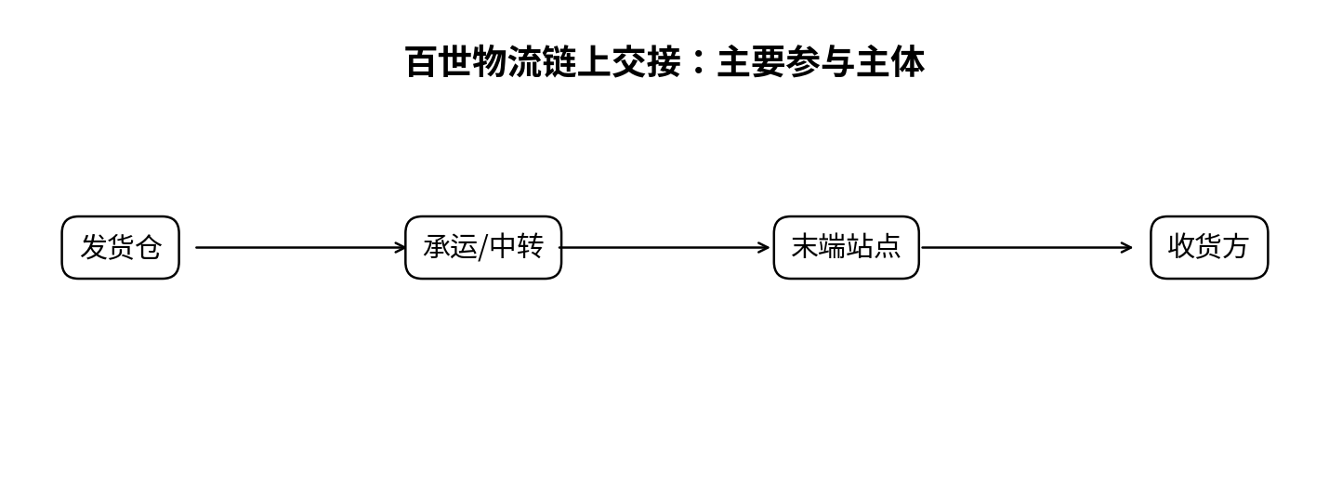
图1 主要参与主体与业务关系（根据公开资料整理）

关键事件
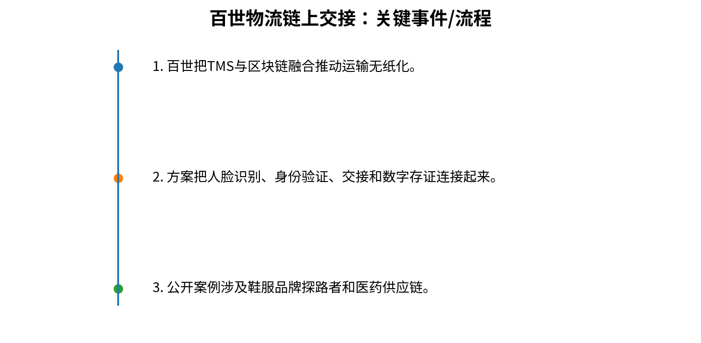
图2 关键事件与业务演进（根据公开资料整理）

问题仍在
货物多次交接时，怎样把身份、操作、回单与结算责任连成一条证据链？

参考资料
[1] 新华网. 百世利用区块链技术重塑信任底座破局“数据孤岛”[EB/OL]. https://app.xinhuanet.com/news/article.html?articleId=634a278e08d981e15e483109c9ced926
[2] 百世集团. 百世集团官方网站[EB/OL]. https://www.800best.com/

